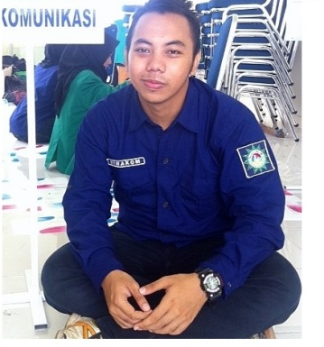 **AGIL RIZWAN AFRIZAL**

Jln. Puri mutiara no. 64C RT.003/RW.001

Cipete Selatan, Jakarta Selatan

Email : [agilriz17@gmail.com](mailto:agilriz17@gmail.com)

Phone : 083807058385

**WORK EXPERIENCE** **PT. SPEKTRUM INTI SAHABAT** **April 2013 – Oktober 2013**

Karyawan

* Bertugas sebagai Telemarketing
* Update nama Custamer
* Custamer Service

**PT. MITRA ADIPERKASA Tbk** **JANUARI 2014 – SEPTEMBER 2014**

Karyawan

* Bertugas sebagai marketing di Brand WEREHOUSE UK
* Mengkontrol Barang masuk & Barang keluar
* Custamer Service

**QULIFICATIONS**

* Sertifikat Workshop membuat Film
* Sertifikat Fortune Public Relation
* Sertifikat Pelatihan Komputer
* Sertifikat

**EDUCATION UNIVERSITAS MUHAMMADIYAH SEPTEMBER 2013 – Until Now**

**JAKARTA**

Ilmu Komunikasi Advertising

Sedang menempuh Semester 6

**SMK KEMALA BHAYANKARI DELOG**

Pemasaran **2009 - 2012**

**INTERESTS**

* **Sport Football**
* **Drawing**
* **Photography**
* **Enterpreunership**

**REFERENCE**

* References available upon request

**ORGANISATIONAL**

* Ketua Seni Teater SMK Kemala Bhayangkari Delog
* Badan Pengurus Harian Himpunan Mahasiswa Komunikasi ( HIMAKOM ) Universitas Muhammadiyah Jakarta. Sebagai Ketua Bidang Pemberdayaan Anggota 2015 – 2016.
* Penasihat Umum AIK FISIP UMJ 2016**.**

**COMPETENCE**

* Kemampuan Komputer ( MS.Word, MS. EXEL, MS. Power Point)
* Photoshop
* illustrator
* Internet Social Media
* Making Story line / Story Board